嘉義縣 南靖 國民 小 學
110學年度雙語國家政策－口說英語展能樂學計畫
子計畫2-1：國民中小學英語日活動成果報告表
活動名稱 | 英語闖關活動 |  | 辦理日期 | 110.12.8
辦理地點 | 紅磚林蔭道 |  | 參加人數 | 76
成果摘要-  活動內容介紹及特色說明  (列點說明) | - 聽&說:  - Q&A--關主依闖關者的年級不同,問適合的問題,由闖關者回答,答出三句者即為過關  - Tic Tac Toe—依各年級英文課程而設計的井字遊戲圖卡,關主與闖關者能說出圖案所代表的單字,最先連成一線或平手,都算過關  - 讀:  - Reading ,我行--!關主有各年級需檢核的句型表,闖關者抽籤決定讀出哪些句型,說出三句即為過關  - 字母尋親—由關主出題,闖關者找出對應的字母大或小寫,找出五個字母即為過關  - 寫: 字母接龍—由闖關者抽出字母,並拼寫出該字母為字首的單字,能正確拼出單字者為過關  - 關主由高年級小朋友擔任,根據各人所長,擔任該關主。
檢討或建議事項 | 能依各年級英文課程而設計不同的闖關題目，符合各年級的程度。  若能在各年級闖關的時間錯開，或者有安排闖關的次序，整個流程或許會更順暢。
照片說明（4-10張）
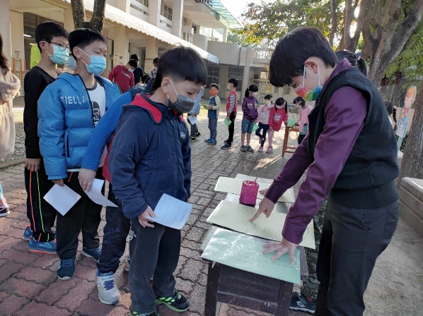 |  | 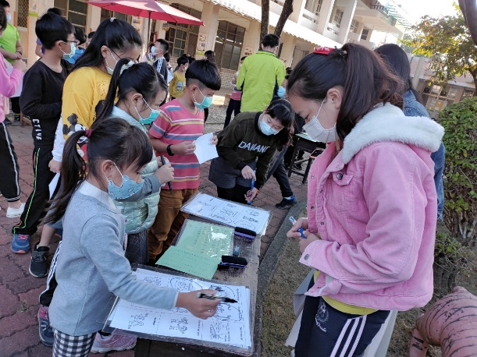
Reading，我行! |  | 英語井字遊戲
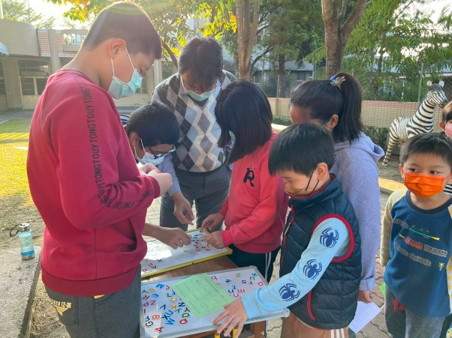 |  | 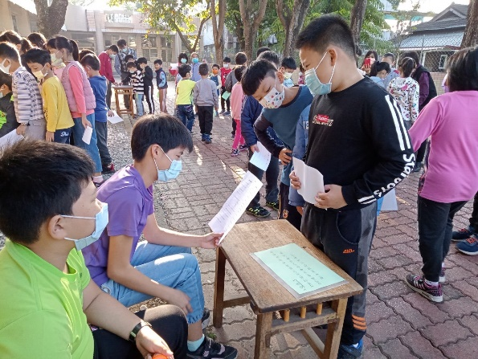
字母尋親 |  | 英 語Q & A
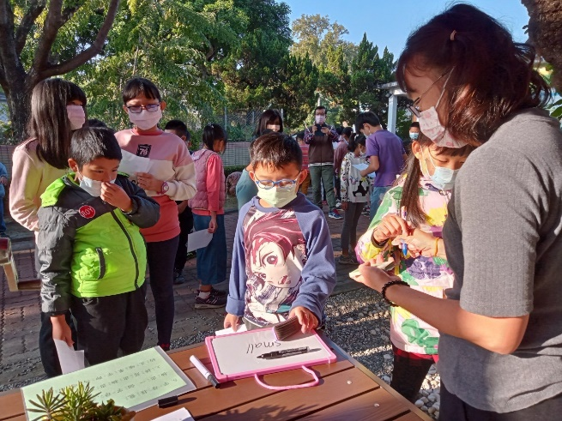 |  | 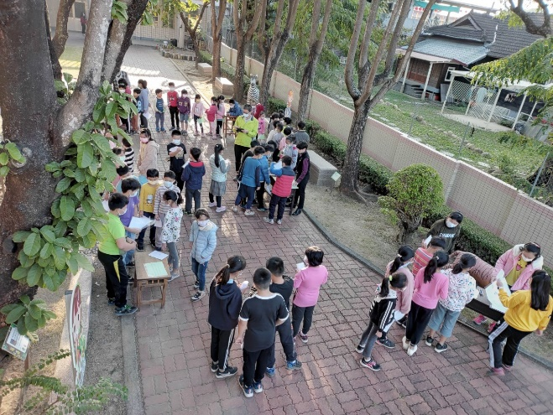
英語字母接龍 |  | 闖關活動鳥瞰照
(表格不夠，請自行增列）

